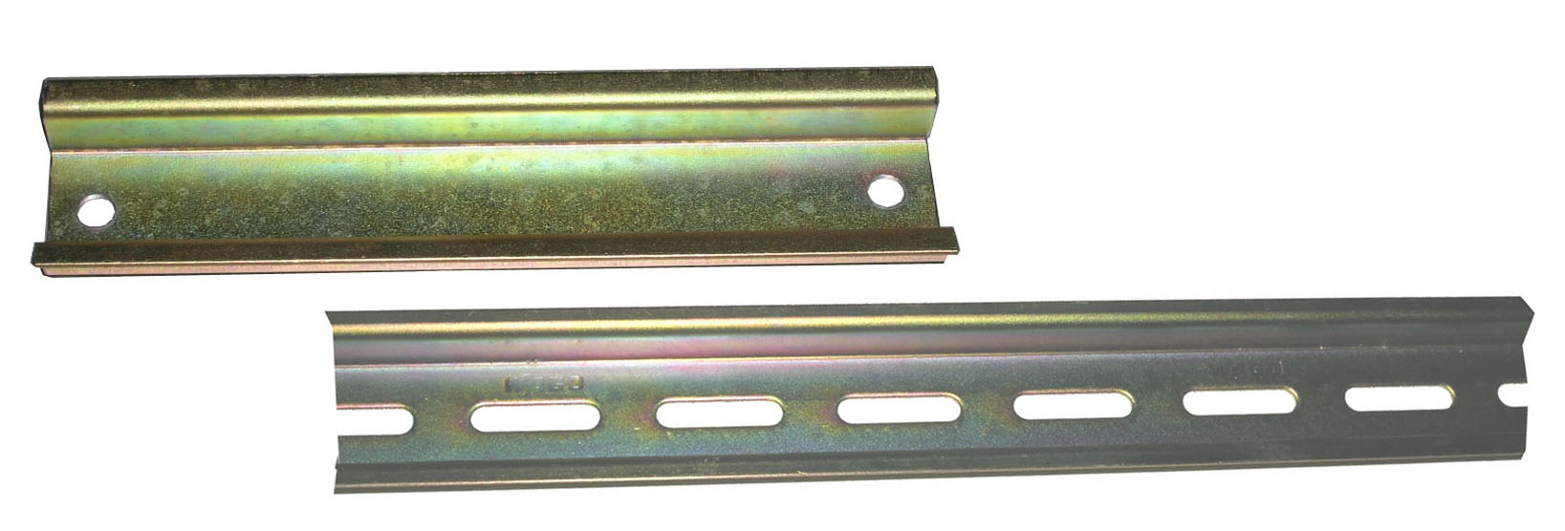
НАПРАВЛЯЮЩАЯ (DIN-рейка)

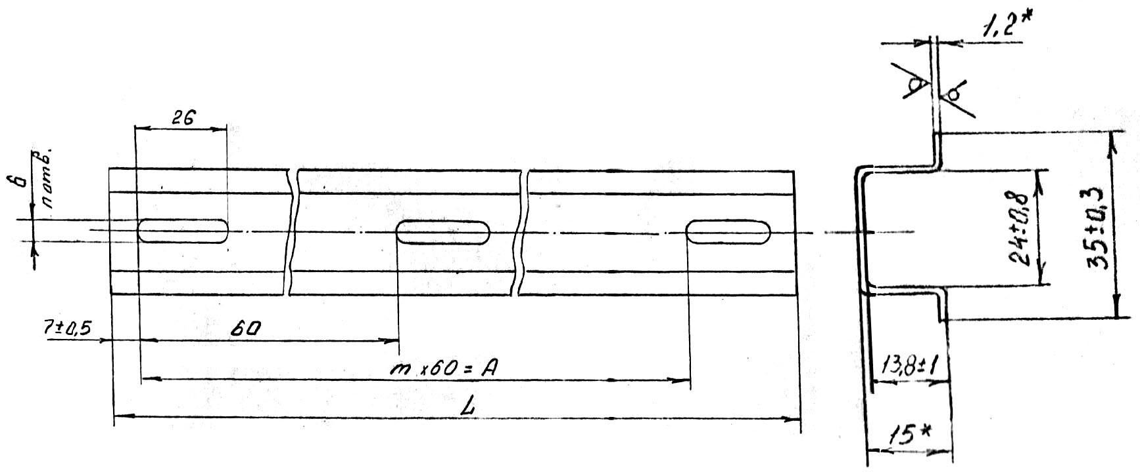

L=160…..1650 мм
Масса 1 мп=0,6 кг

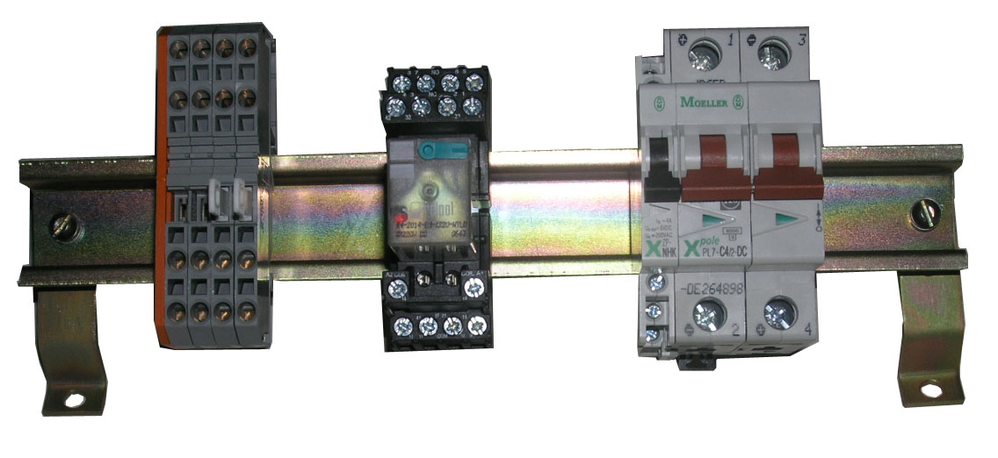
Направляющая применяется для монтажа (без монтажного инструмента и крепежных деталей) компонентов и модулей одного типоразмера (устройств электрооборудования, выполненного для крепления на Din-рейку).
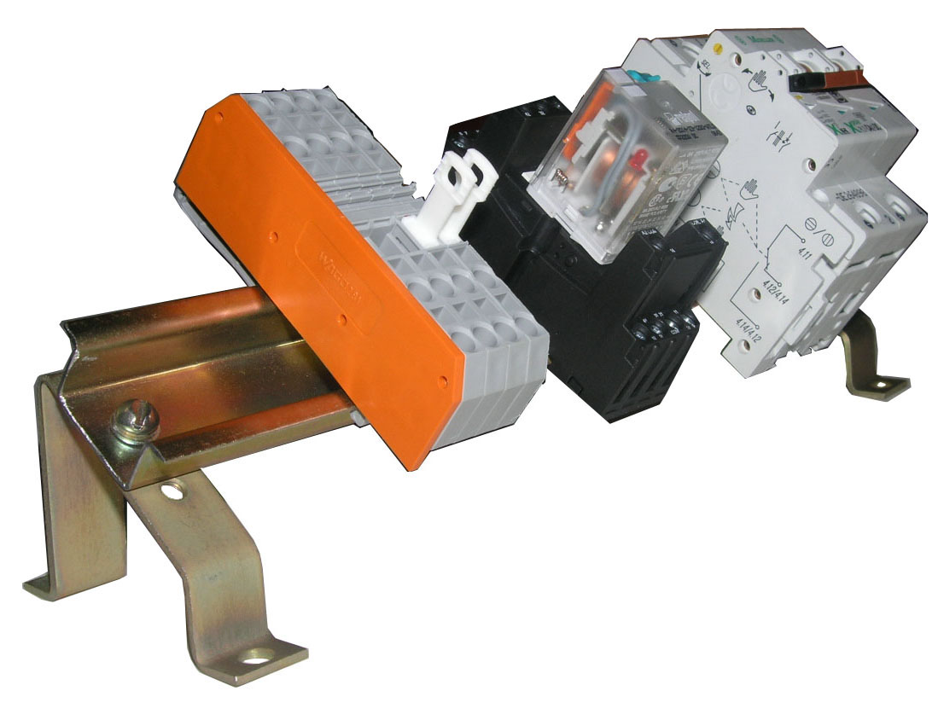
Направляющая соответствует рейке DIN3 (размер 35х15 мм, толщина 1,2 мм).
Направляющая выполнена из оцинкованной стали с хроматированием, обладает хорошими механическими свойствами и обеспечивают высокую скорость и высокое качество монтажа.
Для крепления направляющих используются угловые монтажные кронштейны.

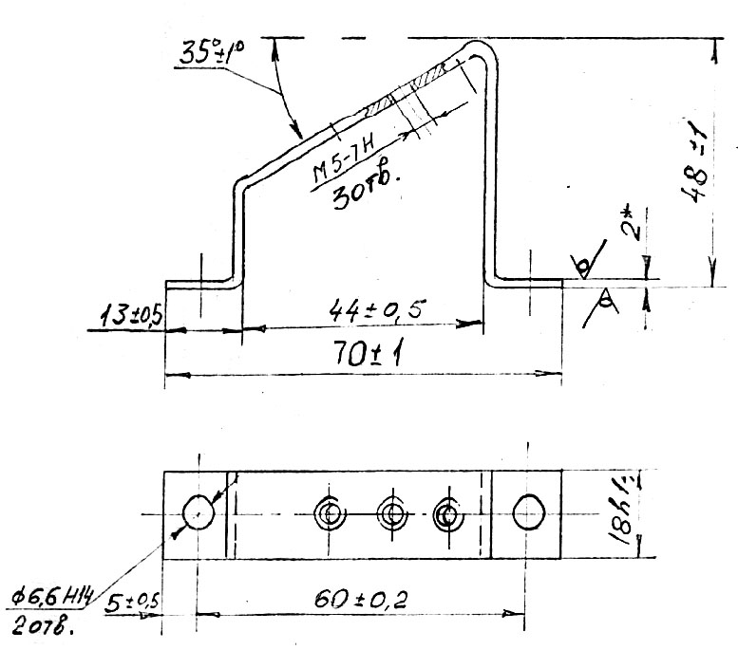
Угловой монтажный кронштейн
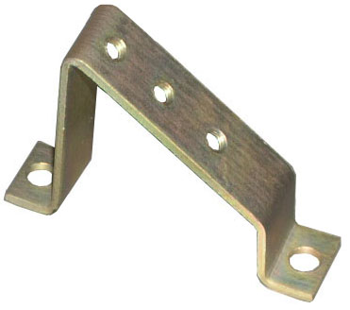
Масса=0,07 кг

